Prénom : ................................ | Date : ...................................................................................

 | Je compte jusqu’à… 80 (05)

- Combien y a-t-il de pièces ?

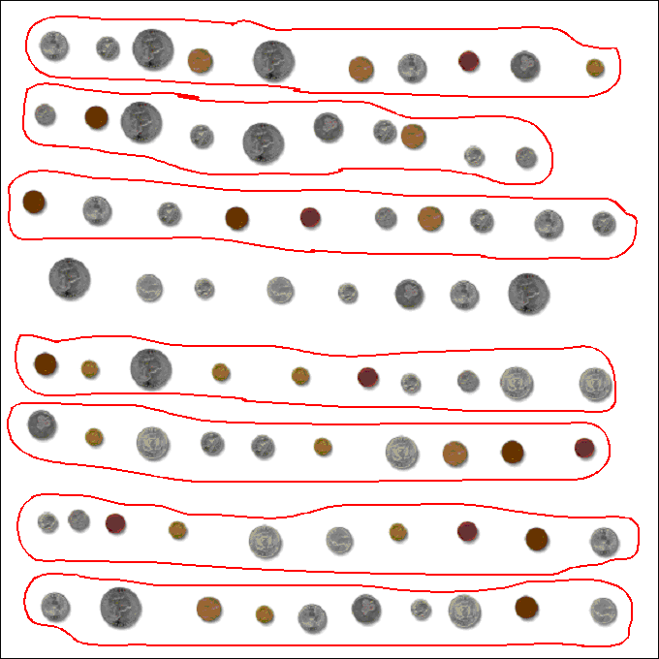

Il y a 78 pièces.

Méthodes de comptage utilisées :

- Comptage 1 à 1
- Regroupement : par 2, par 5, par 10… par taille…

